

SHANGHAI JIAO TONG UNIVERSITY



**多地形适应载重装置（Roadbuster）**

**----《设计与制造II》项目设计报告**

指导教师: 韦宝琛

设计小组成员: 薛睿 刘嘉乐 赵思蒙 梁裕炜 郑纯正

组长：薛睿

学院(系): 机械与动力工程学院

目录

1.立项背景 3

1.1多地形适应载重装置应用前景简介 3

1.2现有腿式机器人简介 3

1.3本项目立项目标 4

2.项目设计方案 5

2.1.总体目标 5

2.2.机械结构与建模 5

2.2.1.基于Jansen’s Machanism Leg的机械腿设计 5

2.2.2.曲轴设计 7

2.2.3.轮式腿式转换设计 10

2.2.4.链轮传动设计 13

2.2.5.总体结构 13

2.3.控制部分设计 14

2.3.1.电控部分组成元件 14

2.3.2.电路连线图 17

2.3.3.实现逻辑 17

2.3.4.电控部分改进 17

3.模型加工与组装 30

4.项目进行中遇到的问题和改进 32

4.1项目流程与进展 32

4.2机械部分改进 32

5.项目总结 36

6.谢辞 36

7.附录 37

7.1.参考文献 37

# 1.立项背景

## 1.1多地形适应载重装置应用前景简介

机器人在执行任务的过程中，需要载重装置将机器人的主体进行空间上的移动。现行的行进方式通常有轮式和腿式两种，轮式更适合于平坦地面，在平坦路面上表现出色，有轻便快捷、成本低廉、平稳舒适等优势，但在遇到一些极端地形时（如地形崎岖、地面分布锋利物体）行进就会受限。好在工程师们研究出了各种腿式机器人，以适应不同的地形，这些机器人往往能在极端地形下表现出自己的优势，但如果回归平地，那么它们复杂的腿式结构和间断的行进方式就会让主体承受不必要的振动，同时在快速性上相较轮式也欠佳。我们考虑到这一对矛盾，决定在机构设计上下功夫，实现轮式和腿式的结合，从而能够在不同地形情况下灵活地转换行进模式，适应不同需求，最大程度发挥轮式和腿式的优势。

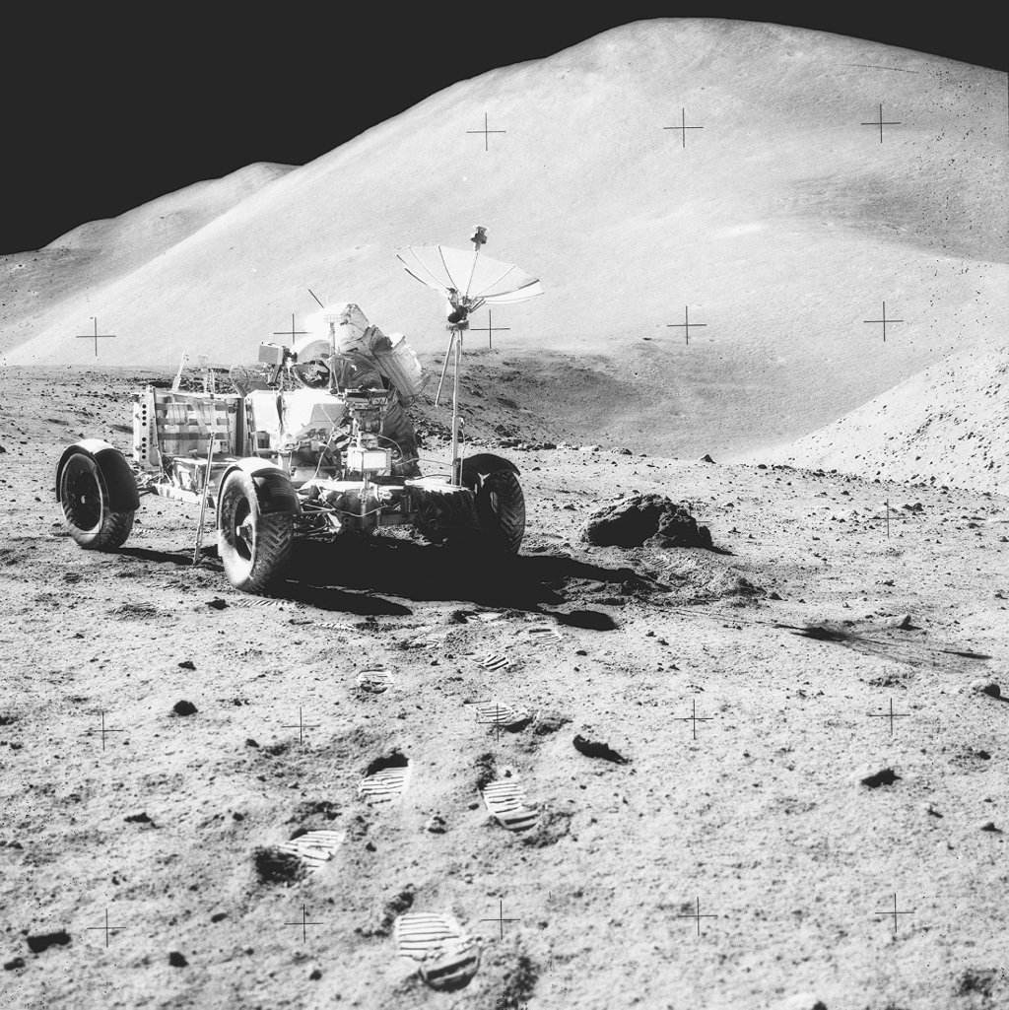 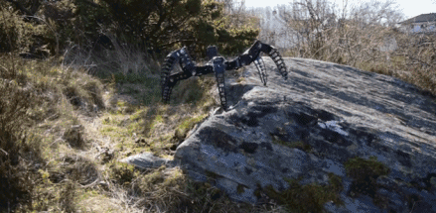

图1.1 轮式机器人 图1.2腿式机器人

在搜索文献的过程中，我们发现了一种机械腿能利用单自由度实现一对机械腿的运动，同时主动件做的还是圆周运动——与轮式类似的运动，于是我们对这种叫Jansen’s Mechanism Leg 的机构展开调查研究。各类文献中，对这种机械腿的力学、运动学研究不在少数，技术应用却还不成熟，很大程度上是因为机械腿的运动单一、行进速度较低、振动较大等问题，却没有人将Jansen’s Leg 与轮子相结合去弥补它的这些缺陷，用轮子的平稳快速给机械腿的行进过渡。于是，我们这次课程设计的主题定为：基于Jansen’s Leg这一机构，设计一种轮式腿式相结合、可转换的多地形适应载重装置。

## 1.2现有Jansen’s Leg机器人简介

而国内现有的Jansen’s Leg机器人中，也已有较为成熟的多足机器人，如图1.7所示的一款基于Theo Jansen仿生腿研制的八足机器人。在以 Jansen-leg 标准型机构设计的8足仿生机器人组成的4对足中，只需要4个驱动电动机，就能实现该机器人直线行走、原地转弯等基本运动功能，因此该机构效率较高、控制简单、关节协调性好。但是这种关节较多的耦合关系以及相互制约的约束关系，也严重限制了该机构的越障、弹跳、奔跑等性能。该机器人通过非结构地形鹅卵石地面时，如图1.8所示，发现该机构由于一对足共用一个驱动电动机，虽然带来了控制的简单和运动关节的协调性较好，但是却严重影响了该机构的通过性，在平均直径大小为 5 厘米左右的鹅卵石构成的非机构环境下几乎就无法正常越障行走，对机构的平稳性影响也较大，10 次的测试中甚至出现了 4 次机器人倾倒的现象。所以对该机构的优化设计十分必要，以提高其对非结构环境的适应能力和越障能力。

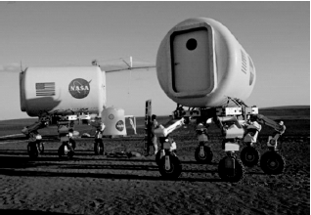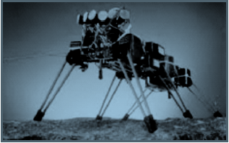图1.3 Genghis 图1.4 ATHLETE

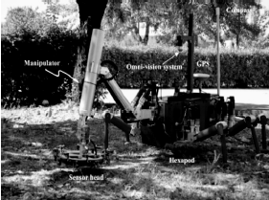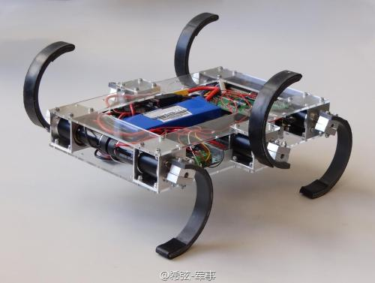图1.5 SILO－6 图1.6 RHex

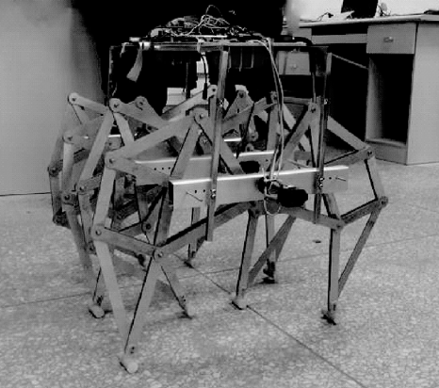 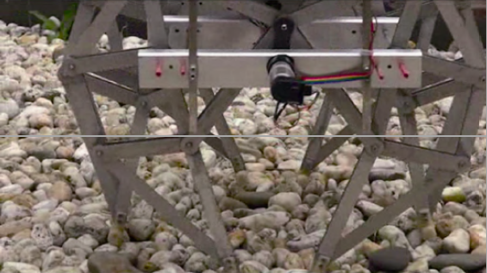

图1.7基于Theo Jansen仿生腿研制的样机 图1.8 Jansen仿生腿机器人在鹅卵石地面行走

## 1.3本项目立项目标

由上可知，国内外已经有一部分Jansen’s Leg 的应用研究了，它的易于控制和关节的协调性上佳，但机构的这种多关节耦合特性限制了机构的运动速度，文献里的模型也尚待改进。所以我们的目标是首先建立Jansen’s Leg 的模型，验证运动后进行几何参数优化，设计能与机械腿结合的轮式结构，两者最好由同一输出驱动，从而在预算之内实现轮式和腿式的结合，用轮式弥补腿式速度和平稳性的缺陷，用腿式适应不同极端地形。

# 2.项目设计方案

## 2.1.总体目标

针对上述背景和需求，我们考虑采用自主设计一个轮腿可切换式的机器人。考虑到资金的限制以及有限的时间，我们组将功能的实现分为以下四部分：

1、基于Jansen‘s mechanical leg的机械腿

2、服务于Jansen’s mechanical leg的曲轴

3、通过齿轮啮合传动的vex轮

4、通过链轮传动的动力部分

## 2.2.机械结构与建模

### 2.2.1. 基于Jansen‘s mechanical leg的机械腿

在设计机械腿结构的过程中，从Jansen‘s mechanical leg的“沙滩怪兽”模型获得灵感，并通过solidwork建模仿真，得到了如图所示的机械腿。通过运动仿真证明了该机械腿符合我们设计的需求，最终采取这种结构。

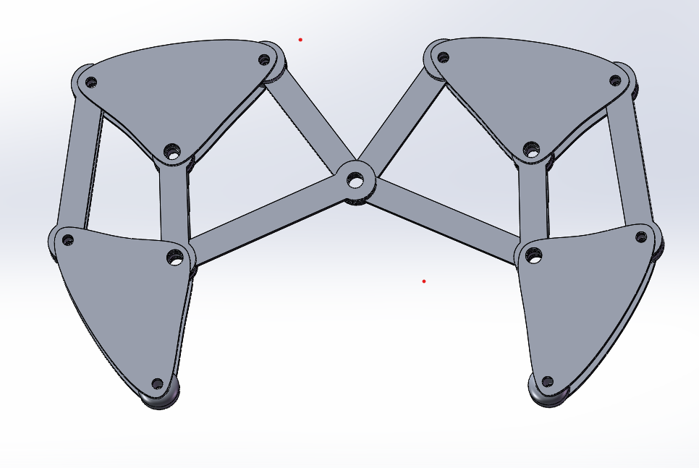

图2.2.1 根据Jansen‘s mechanical leg 设计的机械腿

### 2.2.2.曲轴

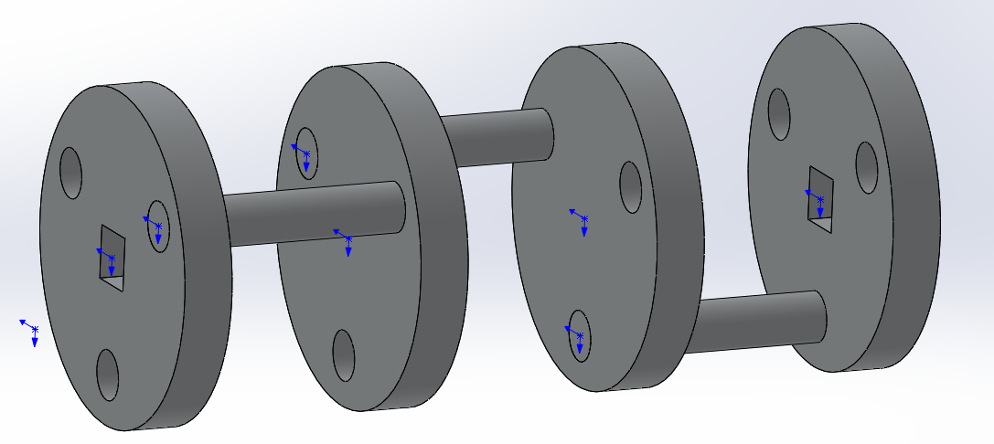图2.2.2.1曲轴

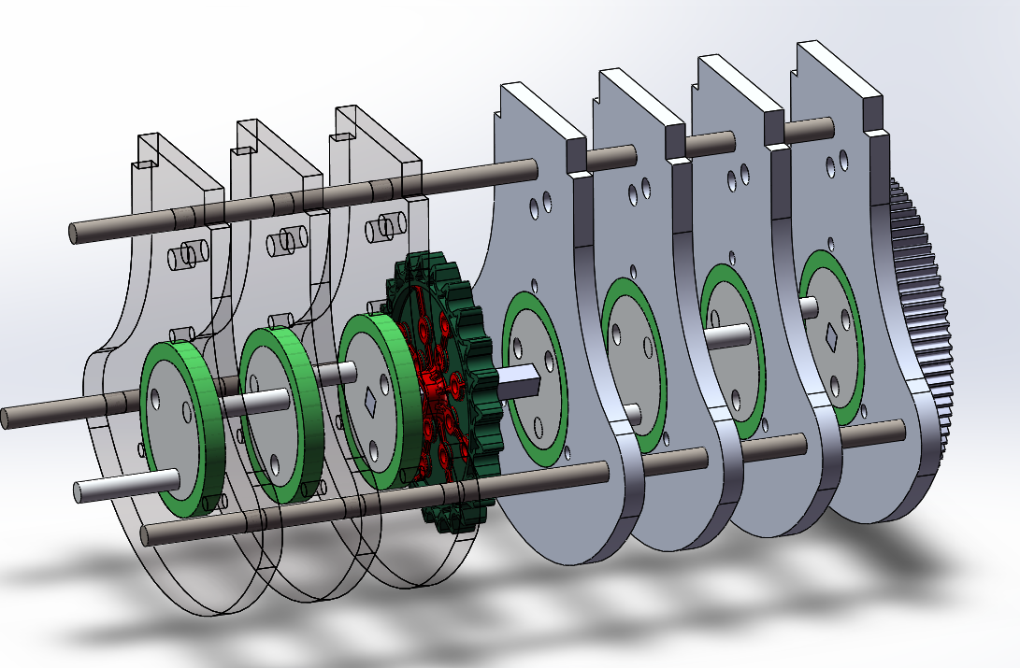

图2.2.2.2曲轴与轴承座的装配关系

曲轴通过轴承安装在轴承座上，每三个轴承座为一组，分为左右两组，中间方轴穿以链轮作为从动轮传递扭矩，从而带动曲轴旋转。曲轴带动机械腿前进或通过外侧齿轮带动轮前进。

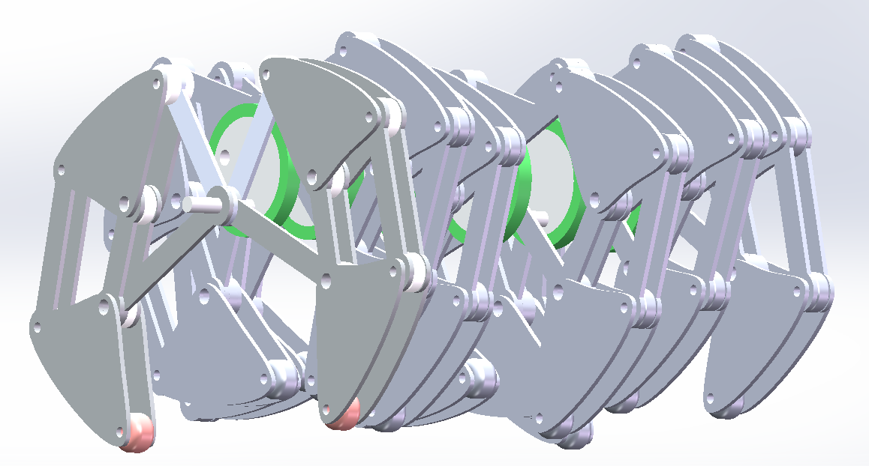

图2.2.2.3曲轴与机械腿的装配关系

由于Jansen‘s mechanical leg机械腿的特殊性，设计了图2.2.2-1的曲轴，不同相位的圆轴能够使得各圆轴上的机械腿拥有固定相位差的运动轨迹，恰好能够达到交替前进的目的，保证整体平稳且高效行进。

### 2.2.3.车轮与轮腿转换结构

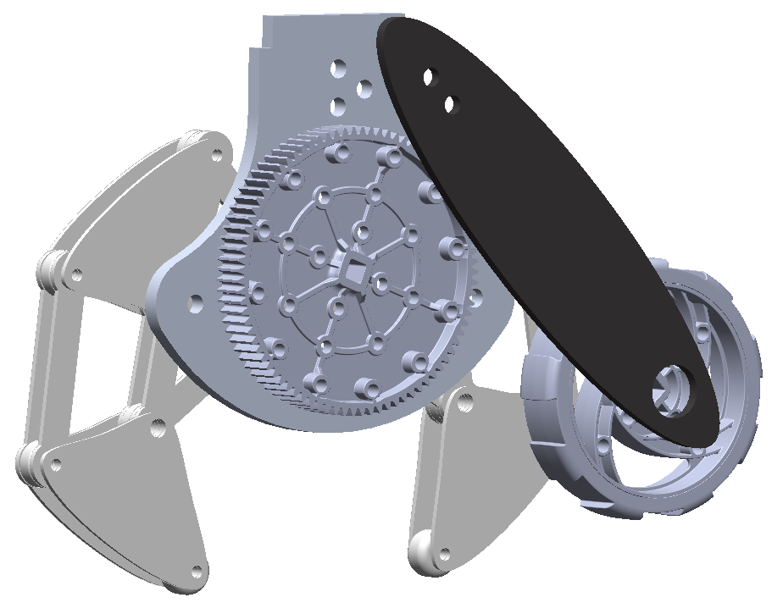 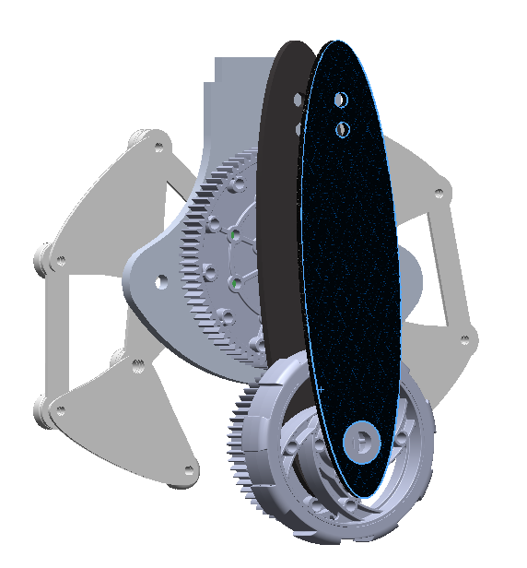

图2.2.3.1腿式状态 图2.2.3.2轮式状态

经过反复的测试与优化后，我们采用了齿轮啮合传动带动轮的运动形式。轮的固定架可绕定轴旋转，并通过插销固定在两个不同的位置，从而实现腿式或轮式的转换。且腿式状态下两齿轮不处于啮合状态，增加了传动效率。

### 2.2.4.链轮的动力结构

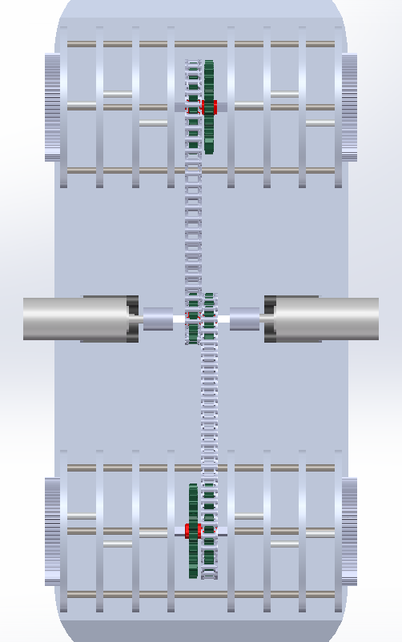=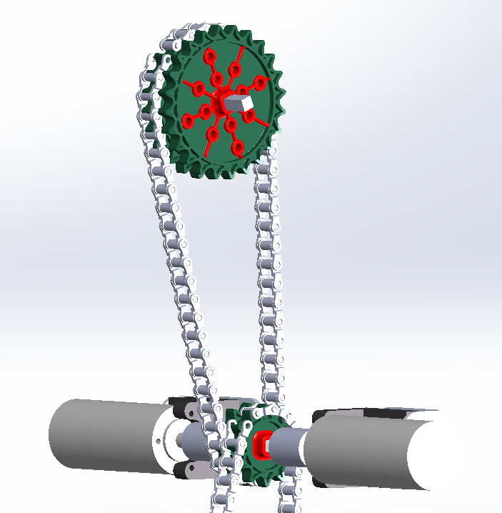

图2.2.4链轮传动与电机部分设计图

出于经济性与空间利用最大化的考虑，我们采取两个电机通过链传动带动两侧曲轴的传动方法。同时，电机同轴、反转作用在一根方轴上，输出同一方向的扭矩，能控制前后输出速度大小一致，同时提高了传动效率。

### 2.2.5.总体结构

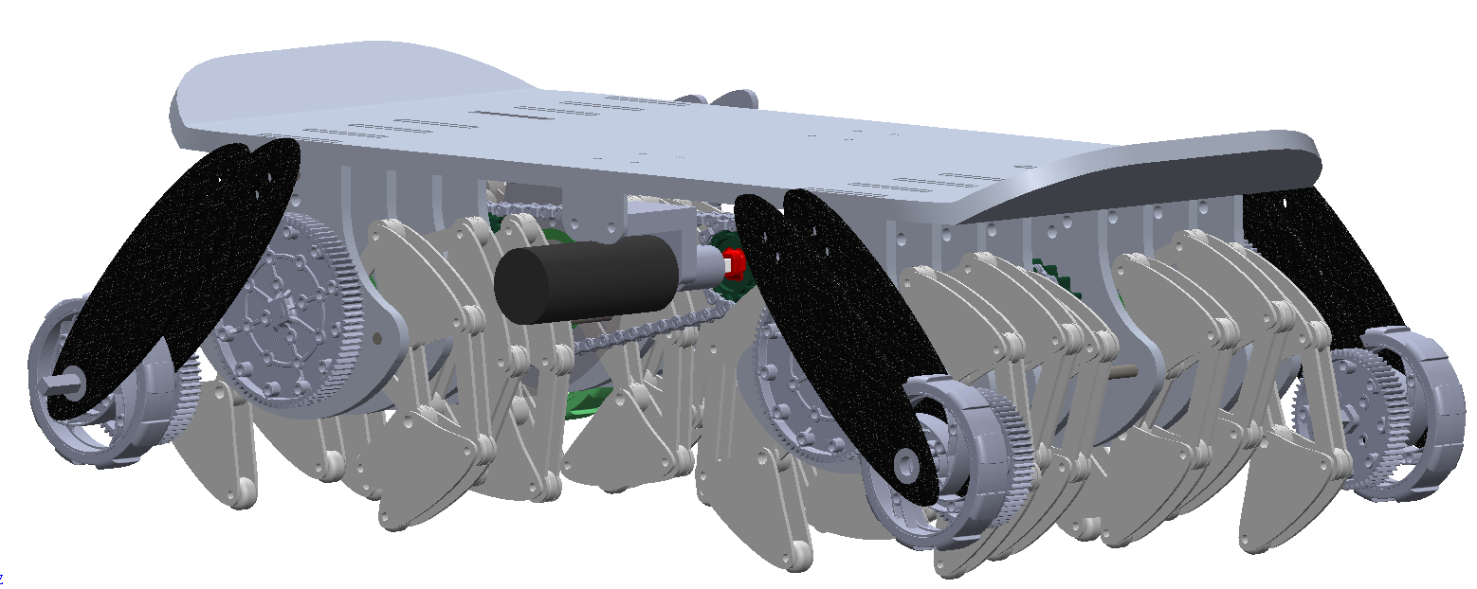

图2.2.5.1

## 2.3.控制部分设计

**2.3.1.电控部分组成元件**

电控部分由单片机控制板，蓝牙模块，电机驱动模块，以及步进电机组成。

2.3.1.1单片机

装置采用的是Arduino UNO R3单片机主控板，是一款便捷灵活、方便上手的开源电子原型平台。它构建于开放原始码simple I/O介面版，并且具有使用类似Java、C语言的Processing/Wiring开发环境。主要包含两个主要的部分：硬件部分是可以用来做电路连接的Arduino电路板；另外一个则是Arduino IDE，计算机中的程序开发环境。只要在IDE中编写程序代码，将程序上传到Arduino电路板后，程序便会告诉Arduino电路板要做些什么了。Arduino能通过各种各样的传感器来感知环境，通过控制灯光、马达和其他的装置来反馈、影响环境。板子上的微控制器可以通过Arduino的编程语言来编写程序，编译成二进制文件，烧录进微控制器。

对Arduino的编程是利用 Arduino编程语言和Arduino开发环境。基于Arduino的项目，可以只包含Arduino，也可以包含Arduino和其他一些在PC上运行的软件，他们之间进行通信来实现。

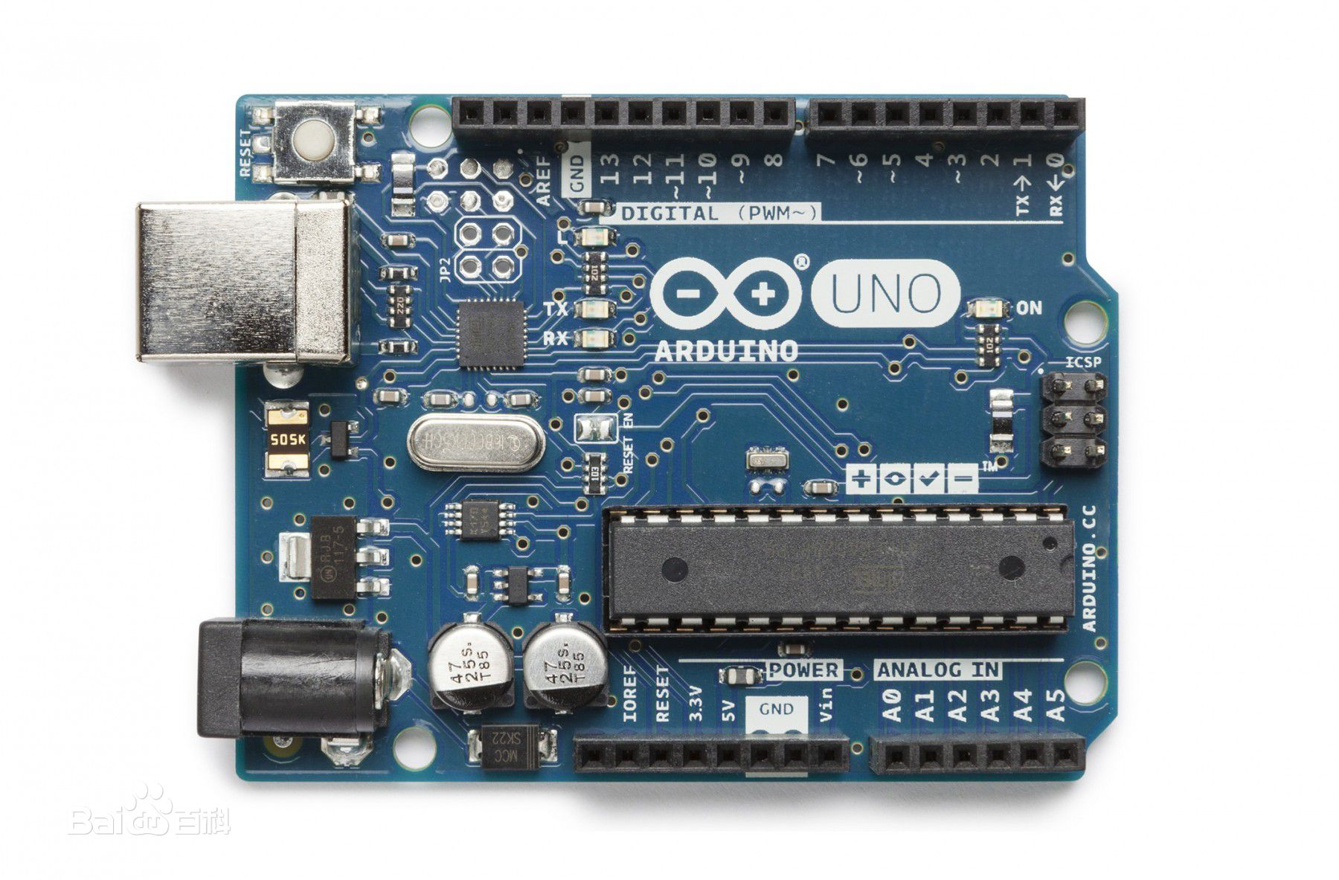

图2.3.1.1.Arduino UNO R3主控板

2.3.1.2蓝牙模块

HC-05和HC-06是现在使用较多的两种蓝牙模块。两者之间的区别是HC-05是主从一体机，既能向自己的'主子'打小报告，也可以接收下达的命令；而HC-06只能工作在从机模式下，那就只能乖乖接收上级的命令啦。

在很多情况下，我们都想当“霸道总裁”，让下级乖乖听话就OK了，不需要他多废话。那就用HC-06就够了。

本项目使用HC-06蓝牙模块，引出接口包括VCC,GND,TXD,RXD,KEY引脚、蓝牙连接状态引出脚（STATE），未连接输出低，连接后输出高。配对后只需要当成固定波特率的串口一样使用即可，因此只要是以“固定波特率，8位数据位，无奇偶校验”通信格式的串口设备都可以直接取代原来的有线串口而不需要修改程序。TXD,RXD负责信号输入与输出，VCC,GND则负责蓝牙的供电。

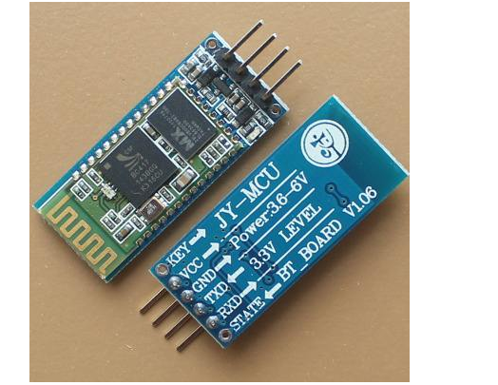

图2.3.1.2 HC-06蓝牙模块

2.3.1.3 电机驱动模块

2.3.1.3.1 L298N电机驱动器

L298N，是一款接受高电压的电机驱动器，直流电机和步进电机都可以驱动。一片驱动芯片可同时控制两个直流减速电机做不同动作，在6V到46V的电压范围内，提供2安培的电流，并且具有过热自断和反馈检测功能。L298N可对电机进行直接控制，通过主控芯片的I/O输入对其控制电平进行设定，就可为电机进行正转反转驱动，操作简单、稳定性好，可以满足直流电机的大电流驱动条件。

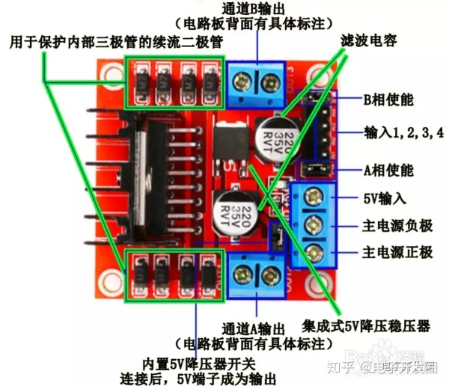

图2.3.1.3.1 L298N电机驱动器

2.3.1.3.2 BTS7960电机驱动器

由于在项目中出现了电机电流过大的问题，小组成员决定引入一款能够承受更大电流的电机驱动模块 BTS7960。

BTS7960是应用于电机驱动的大电流半桥高集成芯片，它带有一个P沟道的高边MOSFET、一个N沟道的低边MOSFET和一个驱动IC。P沟道高边开关省去了电荷泵的需求, 因而减小了EMI。集成的驱动IC具有逻辑电平输入、电流诊断、斜率调节、死区时间产生和过温、过压、欠压、过流及短路保护的功能。BTS7960通态电阻典型值为16mΩ，驱动电流可达43A。

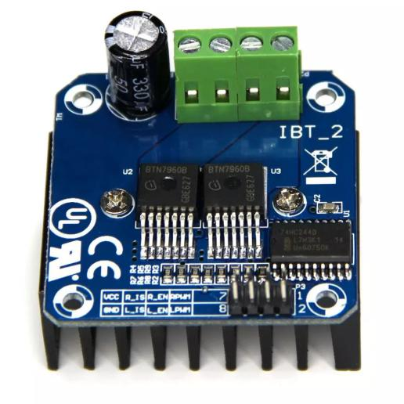

图2.3.1.3.2 BTS7960电机驱动器

2.3.1.3.3电机模块

12V大扭力低速马达。

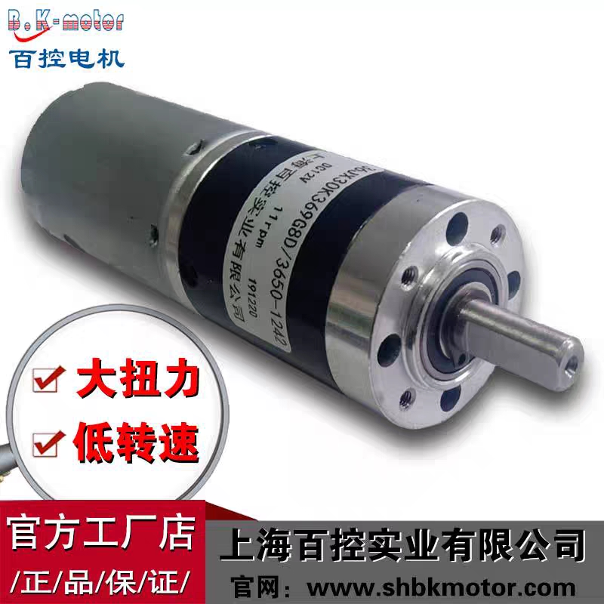

图2.3.1.3.3大扭矩低速马达

**2.3.2电路连线图**

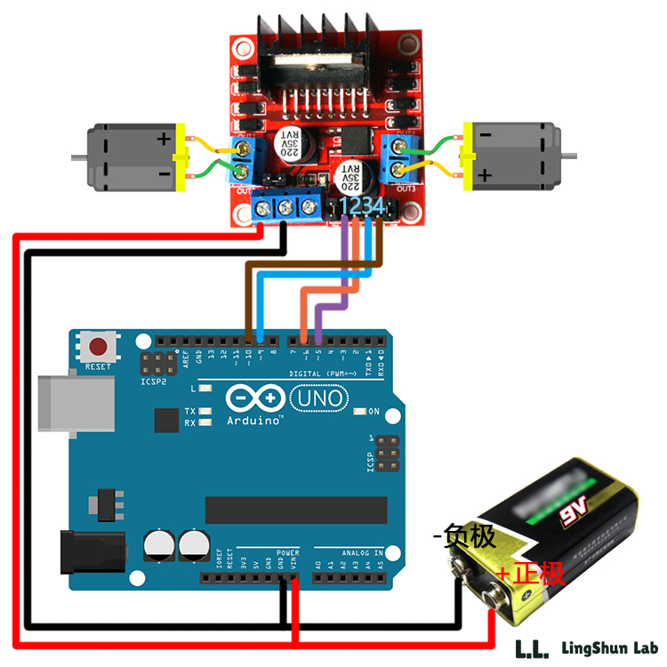

图2.3.2 电路连接图

**2.3.3实现逻辑**

开始

接收成功

接收串口数据

判断接收的数据

接收‘1’

快速前进

接收‘2’

慢速前进

接收’5’’

缓慢启动

接收’3’’

快速后退

接收’4’’

慢速后退手

指令执行结束

结束

接收’0‘’’

停止

图2.3.3

2.3.3.1实现代码

#include <Servo.h>

#include <SoftwareSerial.h>

#define STOP 0

#define FORWARD_slow 1

#define FORWARD_fast 2

#define BACKWARD_slow 3

#define BACKWARD_fast 4

#define testforward 5

int leftMotor1=4; //定义Arduino板对应引脚

int leftMotor2=5;

int rightMotor1=6;

int rightMotor2=7;

int ENA1=10;

int ENA2=8;

int ENB1=11;

int ENB2=9;

int i=0;

void setup() {

// put your setup code here, to run once:

Serial.begin(9600);

pinMode(leftMotor1,OUTPUT);

pinMode(leftMotor2,OUTPUT);

pinMode(rightMotor1,OUTPUT);

pinMode(rightMotor2,OUTPUT);

}

void loop() {

// put your main code here, to run repeatedly:

if(Serial.available()>0){

char cmd = Serial.read();

Serial.print(cmd);

motorRun(cmd);

}

}

void motorRun(int cmd) //采用选择函数来处理不同命令

{

switch(cmd){

case testforward:

Serial.println("testforward");

digitalWrite(leftMotor1,LOW);

digitalWrite(leftMotor2,HIGH);

digitalWrite(rightMotor1,HIGH);

digitalWrite(rightMotor2,LOW);

for(i=0;i<80;i++){

analogWrite(ENA1,i); //使能端模拟电信号输入来控制电机转速

analogWrite(ENA2,i);

analogWrite(ENB1,i);

analogWrite(ENB2,i);

delay(20); //每次循环暂停20ms来达到缓慢启动

}

analogWrite(ENA1,80);

analogWrite(ENA2,80);

analogWrite(ENB1,80);

analogWrite(ENB2,80);

break;

case FORWARD_slow:

Serial.println("FORWARD_slow");

digitalWrite(leftMotor1,LOW);

digitalWrite(leftMotor2,HIGH);

digitalWrite(rightMotor1,HIGH);

digitalWrite(rightMotor2,LOW);

analogWrite(ENA1,130);

analogWrite(ENA2,130);

analogWrite(ENB1,130);

analogWrite(ENB2,130);

break;

case FORWARD_fast:

Serial.println("FORWARD_fast");

digitalWrite(leftMotor1,LOW);

digitalWrite(leftMotor2,HIGH);

digitalWrite(rightMotor1,HIGH);

digitalWrite(rightMotor2,LOW);

analogWrite(ENA1,220);

analogWrite(ENA2,220);

analogWrite(ENB1,220);

analogWrite(ENB2,220);

break;

case BACKWARD_slow:

Serial.println("BACKWARD_slow");

digitalWrite(leftMotor1,HIGH);

digitalWrite(leftMotor2,LOW);

digitalWrite(rightMotor1,LOW);

digitalWrite(rightMotor2,HIGH);

analogWrite(ENA1,140);

analogWrite(ENA2,140);

analogWrite(ENB1,140);

analogWrite(ENB2,140);

break;

case BACKWARD_fast:

Serial.println("BACKWARD_fast");

digitalWrite(leftMotor1,HIGH);

digitalWrite(leftMotor2,LOW);

digitalWrite(rightMotor1,LOW);

digitalWrite(rightMotor2,HIGH);

analogWrite(ENA1,230);

analogWrite(ENA2,230);

analogWrite(ENB1,230);

analogWrite(ENB2,230);

break;

case STOP:

Serial.println("STOP");

digitalWrite(leftMotor1,LOW);

digitalWrite(leftMotor2,LOW);

digitalWrite(rightMotor1,LOW);

digitalWrite(rightMotor2,LOW);

break;

}

}

**2.3.4电控系统改进**

2.3.4.1电机驱动模块改进

在第一次的实验中，电机的工作电流超过了L298N电机驱动器的电流上限，导致工作时L298N迅速升温很快便无法工作。因此小组选择使用BTS7960电机驱动板，其工作电流更大，能提供更强大的功率。

2.3.4.2缓慢启动

当按下前进或后退键时，由于电压直接由0跳变到工作电压，对机器零件容易产生刚性冲击，因此小组成员决定启动时增添缓慢启动选项，电压从0V逐渐变化至工作电压，可以减少冲击的发生。

# 模型加工与组装

**3.1试验模型的加工与组装**

由于模型组装对构件的强度、精度要求较高，且项目经费成本有限。所以小组决定先制作木质材料模型，验证设计方案是否可行，根据木质模型进一步改善项目机械设计。

对4mm板材通过激光切割的方法得到模型所需的木质零件并成功组装后，得到了图3.1.1的木质模型。

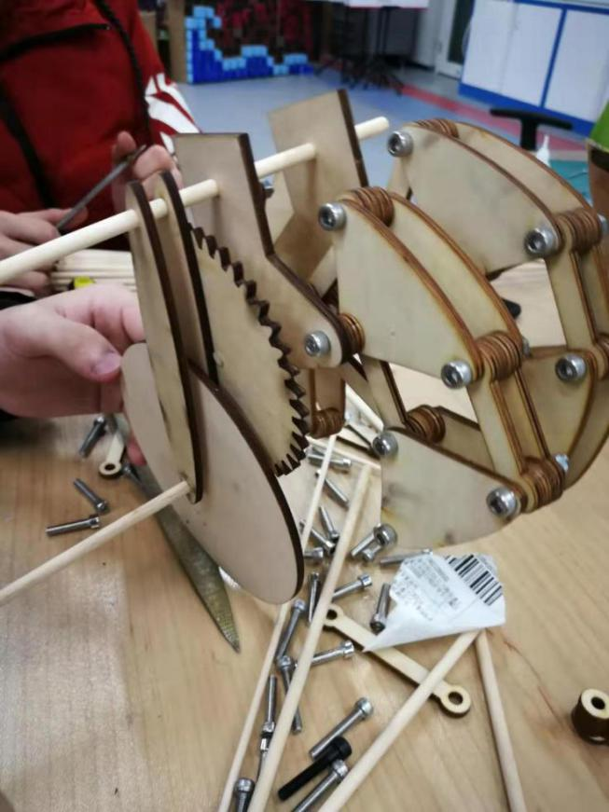

图3.1.1 木质部分模型实际图

小组严谨地探讨了第一版曲轴的可行性，改进并设计了第二版曲轴，最终方案中整部小车采用了第二版曲轴的设计。

**3.2正式模型的加工与组装**

**3.2.1机械腿的加工与组装**

机械腿的零件通过激光切割技术加工进行了机械腿的铝合金板材切割。

通过3D打印的轴套达到限位与减小摩擦力的作用。

零件的组装与紧固通过盘头螺丝与防松螺母实现。从而组装成机械腿（图3.2.1）

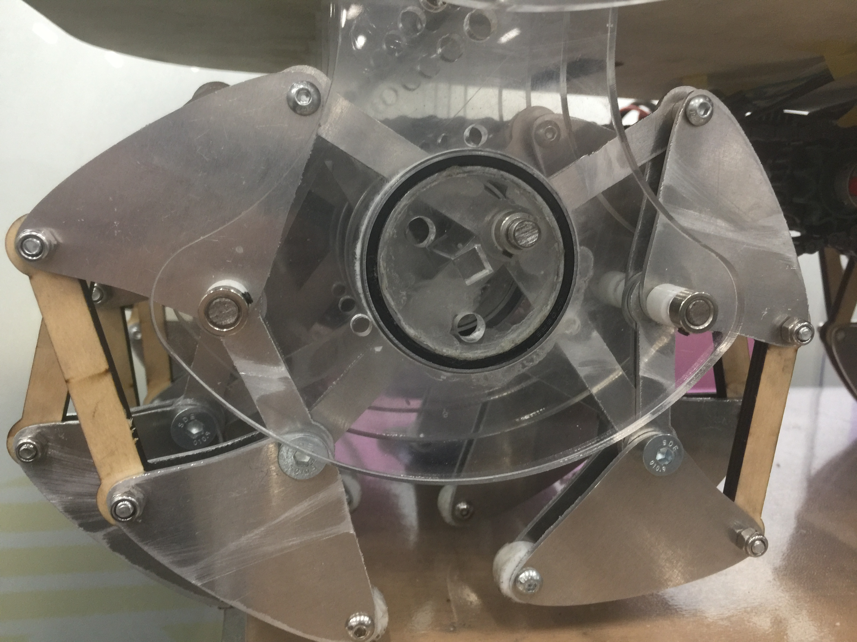

图3.2.1

**3.2.2曲轴的加工与组装**

曲轴由通过锯条锯成指定长度的45号钢钢棒与通过激光切割的亚克力板组装而成。

轴座由6mm亚克力板通过激光切割达到精确的尺寸要求。

曲轴通过深沟球轴承（图3.2.2.1）安装在轴座上固定。从而组装成曲轴（图3.2.2.2）

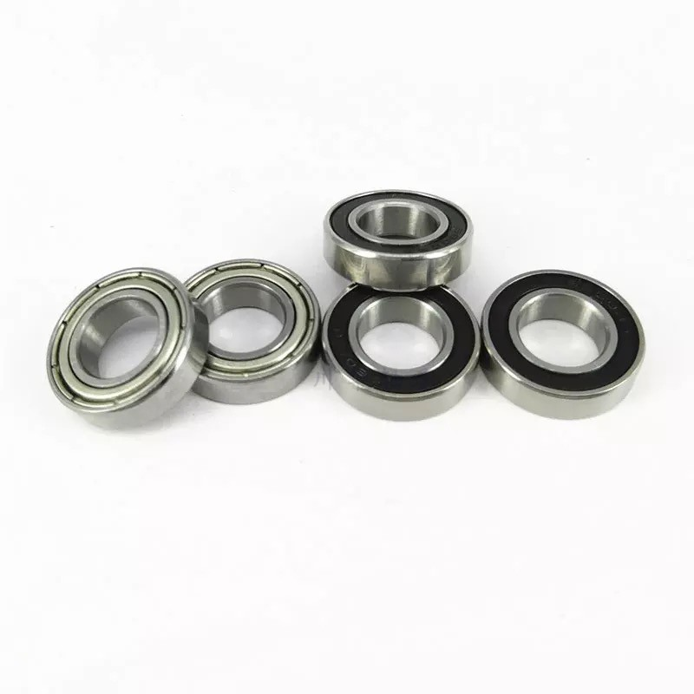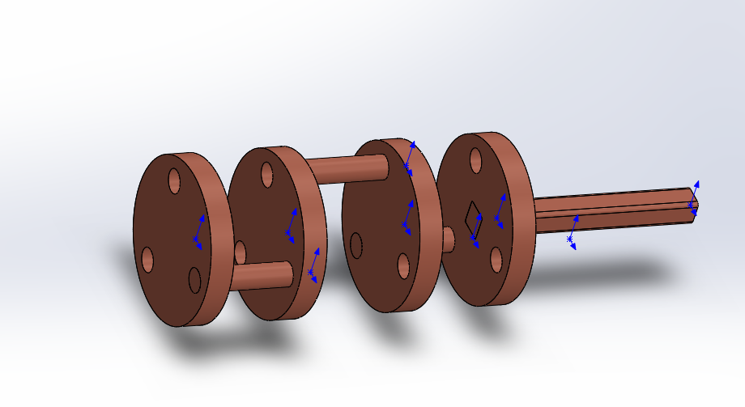

图3.2.2.1 图3.2.2.2

**3.2.3车轮的加工与组装**

轴座由6mm亚克力板通过激光切割达到精确的设计尺寸要求。

齿轮与车轮采用VEX标准件，通过深沟球轴承连结在轴座上。

通过开口固定环实现限位。

使用45号钢钢棒作为插销，实现轮的绕轴旋转的固定。（图3.2.3）

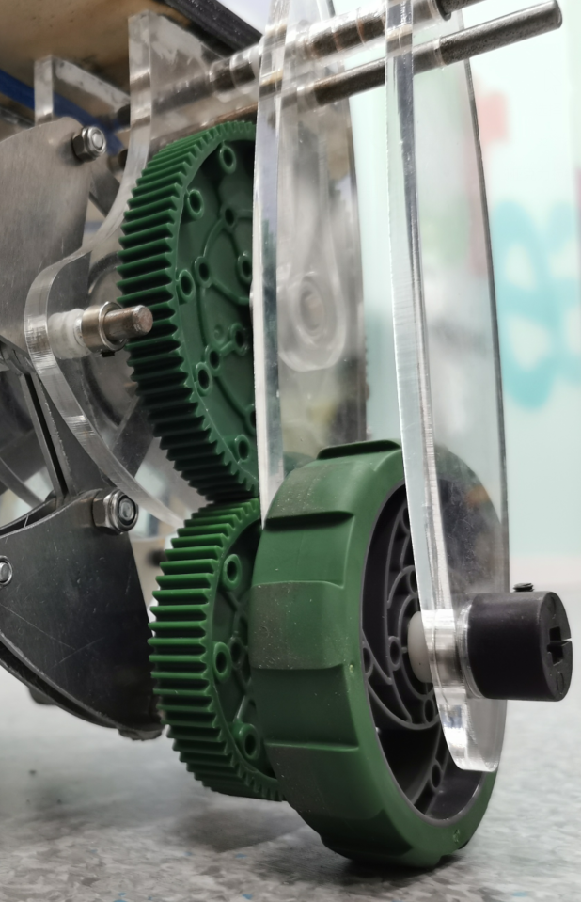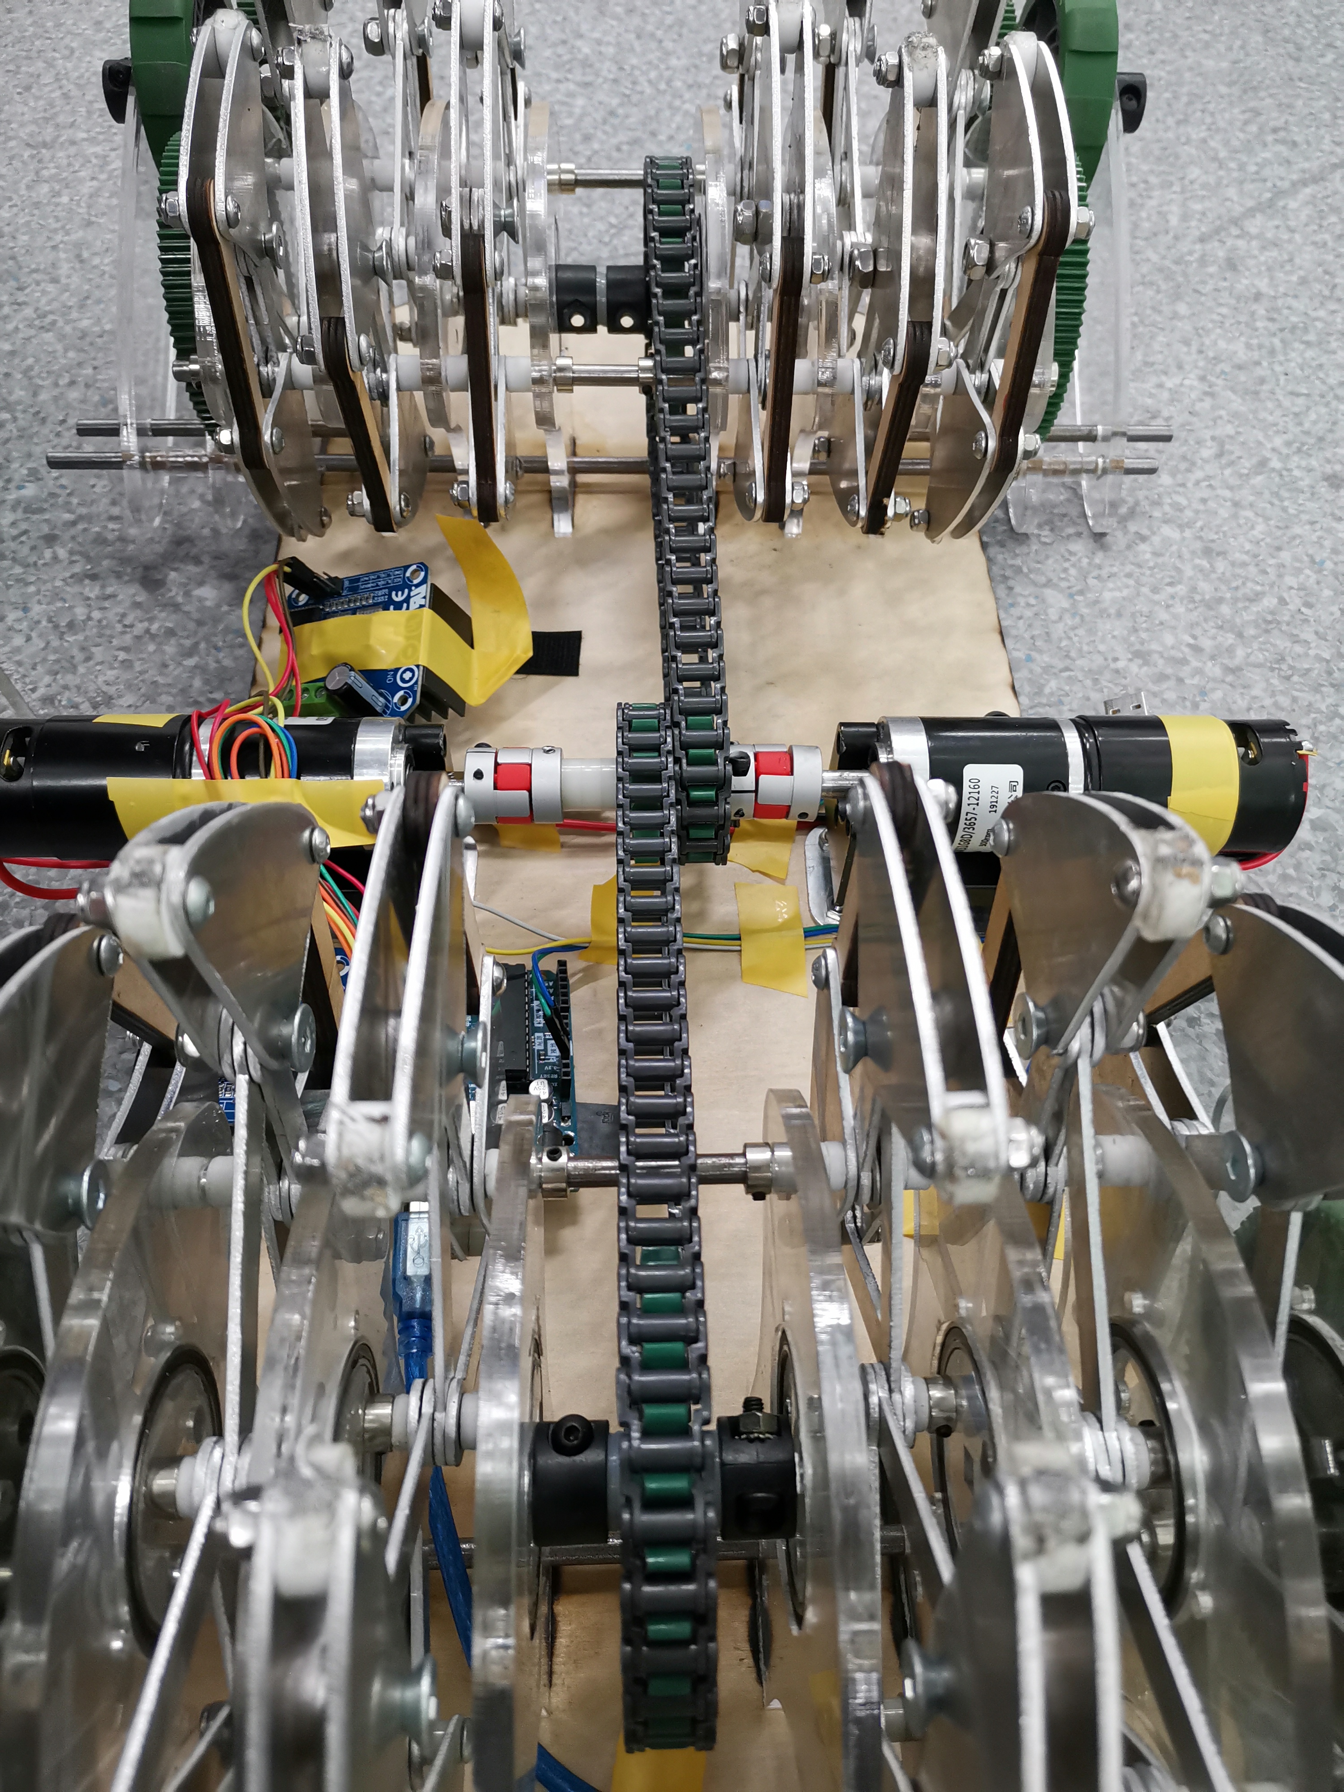

图3.2.3 图3.2.4

**3.2.4链轮与电机的组装**

两减速电机相对，转向相反，通过联轴器与同一方轴相连。

链轮采用VEX标准件，通过轴套限位，两链轮分别连结在方轴与曲轴中央位置。（图3.2.4）

**3.2.5整车的组装**

全车的机械限位都通过金属止推环、3D打印的轴套与C型卡簧实现。

承载平台有10mm的木板板材由激光切割而成，通过502胶水与曲轴的轴座实现连结。

电机通过电机支架由螺丝固定在承载平台上。

机械腿通过轴套固定在45号钢钢棒与曲轴上。（图3.2.5.1）

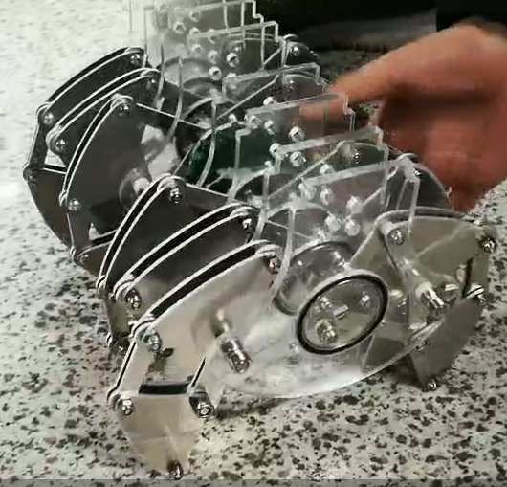

图3.2.5.1

轮通过45号钢棒固定在曲轴的轴座上，通过齿轮与曲轴实现传动。

最终将机械腿、曲轴、轮三部分成功组装成一辆小车。（图3.2.5.2）

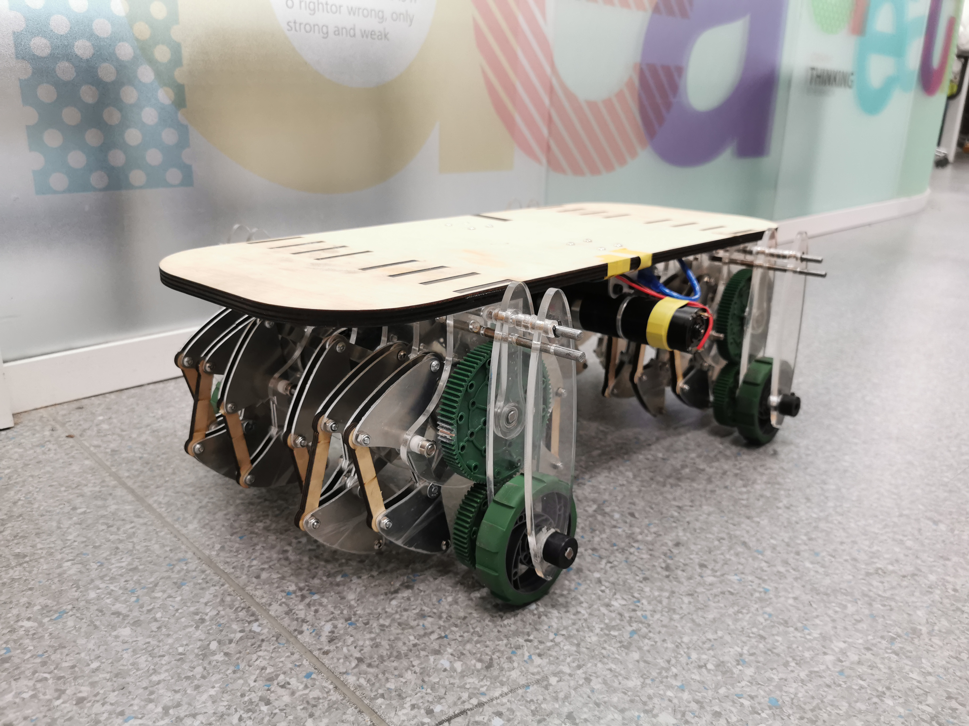

图3.2.5.2

**4.项目进行中遇到的问题和改进**

**4.1项目流程与进展**

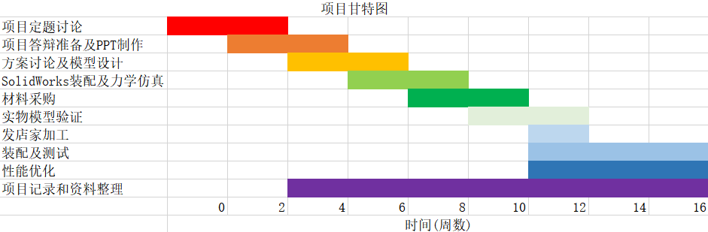

图4.1 项目甘特图

**4.2机械部分改进**

**4.2.1曲轴的改进**

第一版曲轴（图4.2.2.1）连结所需轴套、限位零件过多，结构复杂容易不稳定，传动效率低。

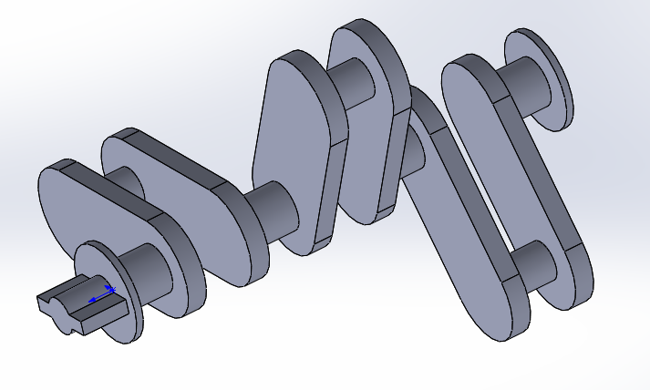

图4.2.2.1

改进为第二版的曲轴图（4.2.2.2），连结结构简单，强度高稳定性好，有效提高了传动效率。



图4.2.2.2

**4.2.2腿部零件的改进**

4.2.2.1原来腿部连接杆过多，导致运动幅度过小，在电机转速较快的情况下无法达到与之匹配的前进速度。改进后的连杆长度增加，增大了一个回程内的机械腿与地面接触的移动距离，从而提高了小车前进速度与电机转速之比，提高了整体效率。

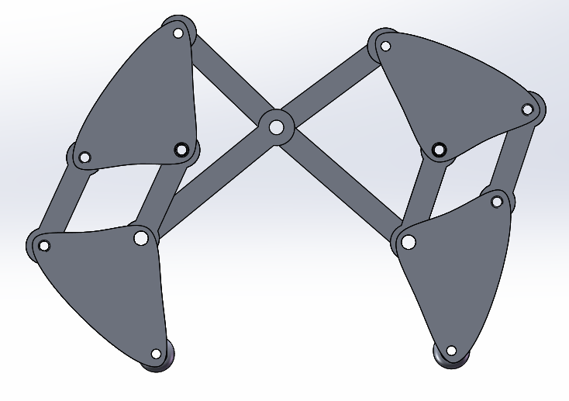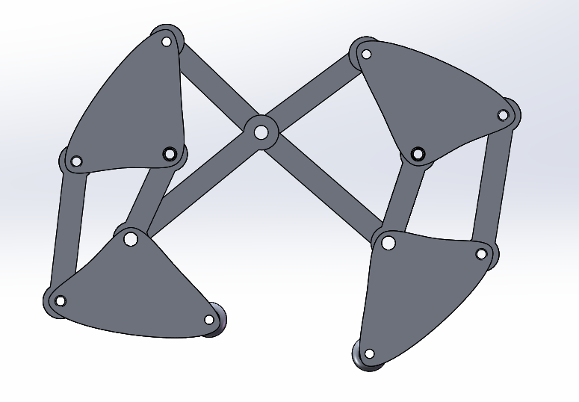

图4.2.2.1改进前后的运动幅度比较图（左为改进前，右为改进后）

4.2.2.2腿部与地面接触原本由铝材直接接触，造成磨损的同时易打滑。改用3D打印的圆套筒，能够有效防止打滑且保证零件不受磨损。

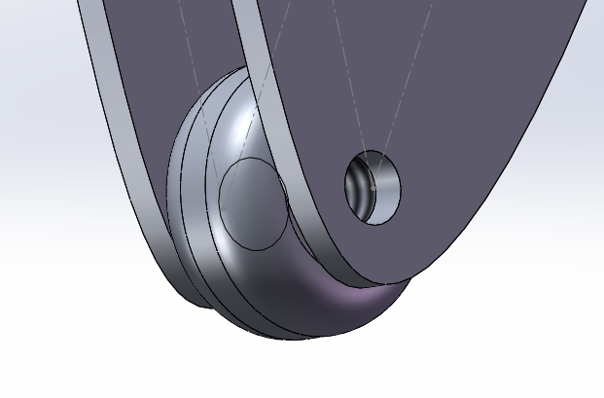

图4.2.2.2改进后的增加的圆套筒

**4.2.3轮腿转换部位的改进**

轮腿转换原先设计由舵机控制的滑轨转换，出于对成本与稳定性的考虑，改用齿轮啮合、手动转换的轮腿结构。

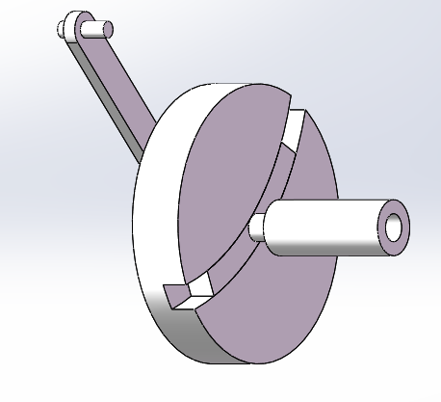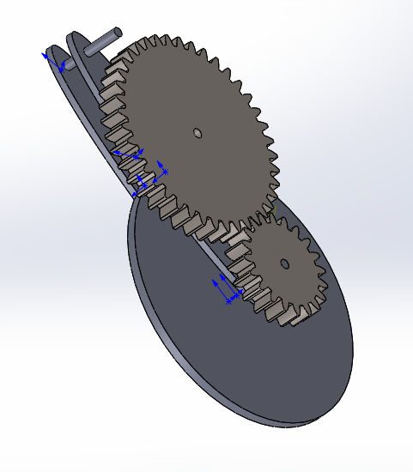

图4.2.3改进前后的转换机构图（左为改进前，右为改进后）

# 5.项目总结

经过一个学期的努力，在韦宝琛老师的指导下和肖雨琴助教的协助下，本小组自主设计并制造出了一个多地形适应腿式轮式转换载重装置并取名为“Roadbuster”（路霸），基本上实现了立项时的设计目标，且在此基础上有所拓展。

本项目整体工程量较大，技术要求较高，在没有足够经费支持的情况下，我们利用校园内现有的加工设备和不懈的努力，自行加工制造装配调试，在节约成本的情况下保证了产品的强度和美观，经总结包括如下创新点：

1、利用Jansen’s Mechanism Leg的机构原理，自行设计了单自由度机械腿结构，剔除了多自由度的不确定因素，保证设计的可靠和易于实现。并利用木模先行验证运动可行性之后，自行激光切割铝合金制造机械腿部件，在强度和精度上均满足了设计要求，并且很好地控制了成本。

2、第一代曲轴满足运动需求，但加工装配存在问题时，及时从制造出发，设计了可重复的单元，与机架配合满足曲轴的结构要求，同时便于机械腿装配。经费有限的前提下，我们并没有用铝合金进行加工，而是在强度校核后，决定有所取舍，把好钢用在刀刃上，曲轴截面积较大，用亚克力板节约成本、方便加工。但由于设计改进次数较多，也在材料上有所浪费，建议学生创新中心推行相关的回收措施，减轻浪费。

3、自主设计了曲轴外接轮式的切换装置，利用齿轮组的减速啮合，能很好地控制传动比，达到我们最初用轮式弥补腿式速度不足的初衷。样机的腿式运动最高能够达到2m/s的速度，相对我们样机的大小来说是一个较大的速度，也能满足大多数机器人的行进需求

4、用Ardunino板实现控制，增加蓝牙模块，实现手机终端APP远程对装置整体的控制——包括前进后退和速度控制。

5、项目按甘特图稳步推进，给最后机械腿结构改进留足了时间：在样机装配调试结束，样机能正常运行之后，我们发现样机的腿式运动摩擦较大、摆腿幅度不足，导致装置避障能力有限、行进过缓。于是我们临时决定更改腿部几何参数和增加接触面粗糙程度。最后通过机械腿外侧一边的加长和触地点表面处理增加摩擦系数，腿式运动得到了较大的改善。

总的来说，这次设计与制造课程项目做下来给我们最大的感受是：设计与制造真的不是独立的两个名词，而是设计要为制造着想，制造要为设计服务；设计不能漫无边际、异想天开，而要时时刻刻考虑制造成本和技术的限制。但与之前的课程项目不同，我们这一次样机制作没有因为制造的障碍对设计目标进行削减，而是通过不断地改进，不断地调整，不断地尝试，最后满足设计要求，不得不说是这是一次对我们制造水平的挑战，当然也促进了我们对加工精度、零件强度、配合等机械工程基础名词的感性认识。最后剪辑视频、制作PPT、制作海报、渲染3D模型、撰写报告的过程中我们也尽力追求完美和卓越，希望对得起老师的期待和在样机上投入的心血。

# 6.谢辞

感谢韦宝琛老师悉心授课与在我们项目遇到问题时的所给予的耐心答疑和肖雨琴助教在项目制作过程中给予的支持和帮助，感谢学生创新中心为我们提供免费的制造加工场所和设备，感谢VEX项目组对样机的零件支持。你们对于我们的设计项目都给予了莫大的关心与支持，没有你们就没有我们的Roadbuster，再次感谢！

# 7.附录

## 7.1.参考文献

[1]Shunsuke Nansai,Mohan Rajesh Elara,Masami Iwase. Dynamic Analysis and Modeling of Jansen Mechanism[J]. Procedia Engineering,2013,64.

[2]Lalit Patnaik,Loganathan Umanand. Kinematics and dynamics of Jansen leg mechanism: A bond graph approach[J]. Simulation Modelling Practice and Theory,2016,60.

[3]臧红彬,沈连婠.TheoJansen仿生腿研究及其机构优化设计[J].机械工程学报,2017,53(15):101-109.

[4]Willison R.G.. Excitatory synaptic mechanisms: (Proceedings of the fifth international meeting of neurobiologists, Sandefjord, Norway, 5â17 September 1969), by P. Andersen and J. K. S. Jansen (eds.), 354 pages, 179 illustrations, 6 tables, Universitetsforlaget, Oslo, Boston, Ma., 1970, Nkr. 168.â, US $28.00[J]. ,1971,14(2).

[5]万海金. 基于鸵鸟足部生物组装特征的越沙机械腿足部仿生研究[D].吉林大学,2019.

[6]臧红彬. 敏捷仿生腿机构设计及其全局分析方法研究[D].中国科学技术大学,2019.

[7]迟志康,宋欣,杨磊.一种轮腿复合式仿生机器人设计[J].天津农学院学报,2018,25(03):87-91+104.

[8]乔书杰,刘玲玲.被动动力式双足机器人仿生腿的设计与运动仿真研究[J].科技通报,2018,34(04):222-226.

[9]吉巧丽. 基于鸵鸟足趾运动学特性的多姿态轮脚仿生步行轮研究[D].吉林大学,2017.

[10] Jordi Palacín, David Martínez, Eduard Clotet et al.. [Application of an Array of Metal-Oxide Semiconductor Gas Sensors in an Assistant Personal Robot for Early Gas Leak Detection](http://d.scholar.cnki.net/Detail/SJDJTEMP_U/SJDJFD3412B92808E56986CA895EA53A62E3)[J]. Sensors, 2019, 19(9).

[11]黄静艳. 粘弹性仿生机器人关节运动规律研究与结构设计[D].北京理工大学,2016.

[12] Weiguo Wu, Minchang Huang, Xiadong Gu. [Underactuated control of a bionic-ape robot based on the energy pumping method and big damping condition turn-back angle feedback](http://d.scholar.cnki.net/Detail/SJES1819_U/SJES78CB546E8FBC4A08B5D891041C204784)[J]. , 2018, 100.

[13] Zuoxun Wang, Zhiguo Yan. [Three-Stage Tracking Control for the LED Wafer Transporting Robot](http://d.scholar.cnki.net/Detail/SJDJTEMP_U/SJDJ2738B4D14B1C8203EC8BBC66CA07BD3A)[J]. Mathematical Problems in Engineering, 2015, 2015.

[14] M. Saur, J. J. Hidalgo Diaz, S. Facca et al.. [Robotic microsurgery in peripheral nerve procedures](http://d.scholar.cnki.net/Detail/SSJD3610_U/SSJD0ED0105C1EEF34840BF0D16D69467092)[J]. Oncologie, 2016, 18(5).

[15] Bingtuan Gao, Yong Liu, Ning Xi et al.. [Developing an Efficient Calibration System for Joint Offset of Industrial Robots](http://d.scholar.cnki.net/Detail/SJDJTEMP_U/SJDJA1C6A8C6B44916A359150E1213849A35)[J]. Journal of Applied Mathematics, 2014, 2014.

[16] Zejian Yuan, Nanning Zheng, Jihua Zhu. [An Improved Technique for Robot Global Localization in Indoor Environments](http://d.scholar.cnki.net/Detail/SJDJTEMP_U/SJDJ584BCCC28DCE7894ECD834AAED4F0E49)[J]. International Journal of Advanced Robotic Systems, 2011, 8(1).

[17] Hong Bingrong, Li Maohai, Luo Ronghua. [Novel Mobile Robot Simultaneous Localization and Mapping Using Rao-Blackwellised Particle Filter](http://d.scholar.cnki.net/Detail/SJDJTEMP_U/SJDJFC1B8140154F6F9131E74CC1D724CE83)[J]. International Journal of Advanced Robotic Systems, 2008, 3(3).

[18] Qi-bin Zhang, Peng Wang, Zong-hai Chen. [An improved particle filter for mobile robot localization based on particle swarm optimization](http://d.scholar.cnki.net/Detail/SJESTEMP_U/SJES8F2199D09726FA40CE01DC09D758451A)[J]. Expert Systems With Applications, 2019, 135.

[19] Rui Li, Yang Zhao. [Dynamic error compensation for industrial robot based on thermal effect model](http://d.scholar.cnki.net/Detail/SJES1819_U/SJES21C81CE15063A767F38F97948B983420)[J]. , 2016, 88.

[20] Alireza Izadbakhsh, Saeed Khorashadizadeh. [Robust impedance control of robot manipulators using differential equations as universal approximator](http://d.scholar.cnki.net/Detail/STJDTEMP_U/STJD90AB50AE0B2D75C5BB28EC05BAF068FA)[J]. International Journal of Control, 2018, 91(10).